APPLICATION OVERVIEW / DESIGN SPECIFICATION

应用总览视图设计说明
  - XCodeAgent · 点击应用标题后的完整应用视图
交付对象  ITHR 应用总览 | 主题  现有工程浅色风格 | 版本  Concept v1.0
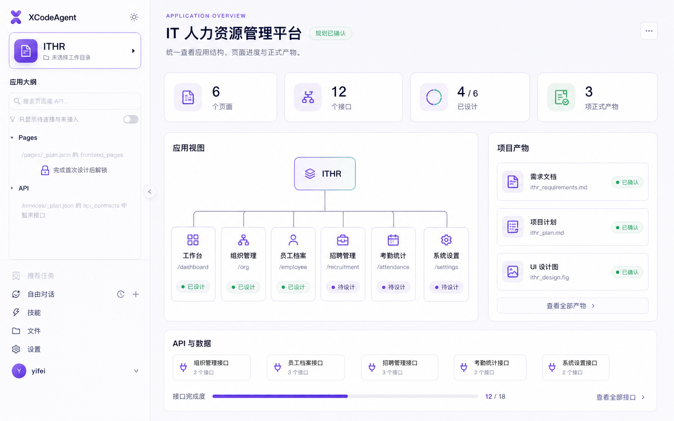
图 1 点击 ITHR 应用标题后进入的整应用总览
核心原则 应用标题是“应用总览”入口；XCodeAgent 品牌标识才承担返回欢迎页的职责。

01 / PRODUCT INTENT

设计目标
用户从工作台左侧点击应用标题时，需要获得对“整个应用”的认识：它包含哪些页面、页面设计进展如何、有哪些正式文档，以及 API 与数据的整体准备度。总览不替代单页设计和自由对话，而是为两者提供上层导航。
看全局 | 找产物 | 进工作
一屏建立应用结构心智模型 | 直接定位需求、计划和 UI 设计图 | 从页面或接口节点继续详细设计

入口与用户路径
01  点击应用标题  应用卡保持选中，不离开工作台 | 02  浏览应用总览  查看页面地图、产物和 API 进度 | 03  进入具体对象  从页面、接口或文档继续工作

信息架构
区域 | 用户看到什么 | 主要动作 | 设计理由
应用摘要 | 名称、定位、确认状态、核心指标 | 刷新 / 更多操作 | 先确认当前应用和成熟度
应用视图 | 页面分组、路由、设计状态 | 选择页面 | 形成整应用结构地图
项目产物 | 需求文档、项目计划、UI 设计图 | 查看产物 | 让图和文档集中可达
API 与数据 | 契约分组、接口数量、完成度 | 查看接口 | 补充后端与数据全局视角

02 / INTERACTION MODEL

交互与状态规则
应用总览是工作台内的一级视图。进入总览时关闭单页预览和 Diff 面板，但不销毁会话、Workflow 运行态或当前应用上下文；用户返回页面后，应恢复原页面及其会话。
触发 | 界面反馈 | 状态保持 | 结果
点击应用标题 | 应用卡高亮，主区域切到总览 | 保留当前会话与目标 | 显示完整应用视图
点击页面节点 | 节点进入选中态 | 恢复页面最近会话 | 进入该页设计/协作视图
点击 API 分组 | 展开契约和 endpoint | 不改变页面会话 | 查看或启动接口设计
点击正式产物 | 打开只读 Markdown 文档 | 保持总览滚动位置 | 查看需求、计划或 UI 设计
点击 XCodeAgent 品牌 | 离开工作台 | 后台任务继续持有 | 返回欢迎页

视图状态
状态 | 表现 | 处理原则
加载中 | 骨架化指标、页面地图和产物卡 | 保留左侧导航，不使用全屏遮罩
正常 | 显示真实页面树、API 契约与产物状态 | 以正式规划产物为事实来源
空应用 | 说明尚无页面或接口，并给出下一步 | 不渲染虚构数据
部分失败 | 失败区域就地提示并提供重试 | 其余区域保持可用
深色主题 | 使用现有主题 token 的成对覆盖 | 确保状态、边框和焦点可读

视觉继承规则
布局 | 颜色 | 组件
左栏宽度和层级不变；总览只替换主内容区 | 复用紫色主色与少量青绿色成功态，不引入默认蓝 | 圆角白色面板、细边框、克制阴影、Ant Design v4 语义

03 / DELIVERY BOUNDARY

实现边界与验收标准
本次设计包含  应用标题入口语义；应用摘要；整应用页面地图；正式文档与 UI 图入口；API 与数据概况；加载、空、失败和双主题状态。 | 本次设计不包含  修改现有 Workflow、存储格式或 AG-UI 协议；在总览内直接编辑 Markdown；新增 UI 框架；替换单页详细设计和自由对话。

数据映射
总览区域 | 现有事实来源 | 展示方式
应用摘要 | application.json / ApplicationConfig | 名称、场景、终端、主题
应用视图 | project-plan.json.frontend_pages | 保留目录层级的页面树
页面状态 | plans/pages/page--<pageId>.json | 已设计 / 待设计
API 与数据 | project-plan.json.api_contracts | 契约分组、数量和完成度
项目产物 | .xcodeagent/specs 与 .xcodeagent/plans | 需求文档、项目计划、UI 设计图

验收清单
01 | 点击左侧应用标题不会返回欢迎页，主区域切换为“应用总览”。
02 | XCodeAgent 品牌按钮仍能返回欢迎页，两个入口语义清晰且可访问。
03 | 总览优先展示整应用页面结构，并准确保留菜单目录层级与页面路由。
04 | 需求文档、项目计划和 UI 设计图集中展示，并使用真实产物状态。
05 | 页面和接口状态来自工作区正式产物，不以临时前端内存伪造完成态。
06 | 点击页面或接口能够进入现有设计/协作链路，并恢复对应会话。
07 | 加载、空、部分失败状态不阻断左侧导航与可用区域。
08 | 浅色和深色主题均保持紫色品牌体系、清晰焦点和可读对比度。
交付说明 当前交付为界面概念图与产品设计说明，不包含工程代码修改。

